Консультация для родителей:

«Семья: родственные и возрастные отношения»

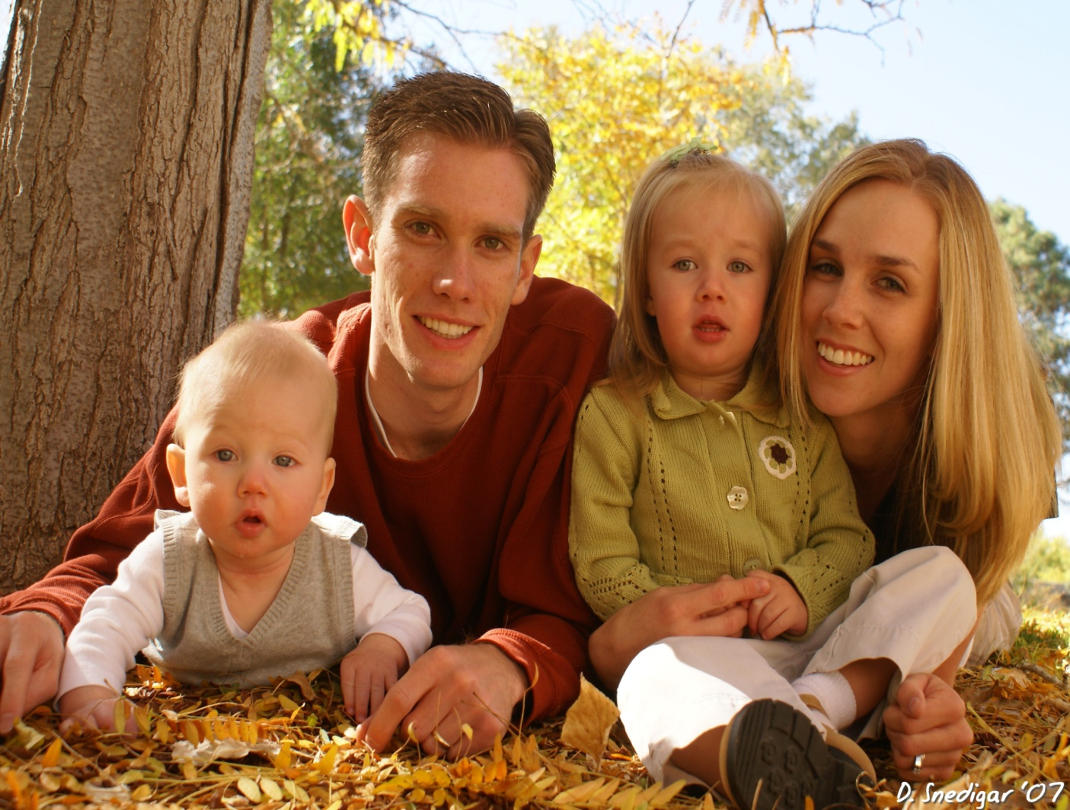

Воспитатель: Базыка В. В.
Очень важно для дальнейшего развития ребенка, в том числе речевого, понимание его отношений в системе семьи. Поговорим? "Когда твой дедушка был молодым человеком, он встретил твою бабушку, тогда совсем юную. Они полюбили друг друга и поженились. А теперь давай подумаем и ответим:
Кто дедушка для бабушки? (Муж)
Кто бабушка для дедушки? (Жена)
Жили-были молодые дедушка и бабушка. И вот у них родился ребенок - твой будущий папа. Подумай и ответь:
Кто бабушка для твоего папы? (Мама)
Кто дедушка для твоего папы? (Отец)
Кто папа для бабушки и дедушки? (Сын)
Папа рос-рос и вырос большим. Однажды он встретил маму, молодую и красивую. Они полюбили друг друга и сыграли веселую свадьбу. Подумай и скажи:
Кто папа для мамы? (Муж)
Кто мама для папы? (Жена)
Стали мама и папа жить вместе. Сначала у них родилась девочка, а потом - мальчик. Нет мальчика? А может, кто еще будет? Как ты думаешь:
Кто папа и мама для девочки и мальчика? (Родители)
Кто девочка для мамы и папы? (Дочка)
Кто мальчик для папы и мамы? (Сын)
Как дочка и сын ласково называют своих родителей?
Как папа и мама ласково называют свою дочку?
Как папа и мама ласково называют своего сына?
Кто девочка для дедушки и бабушки? (Внучка)
Кто мальчик для дедушки и бабушки? (Внук)
Как дедушка и бабушка ласково называют внука и внучку?
В конце 19-го века в книге "Малышам" Л.Н.Толстого наши прадедушки и прабабушки читали рассказ "Бабушка и внучка". "У бабки была внучка; прежде внучка была мала и все спала, а бабка сама пекла хлебы, мела избу, мыла, шила, пряла и ткала на внучку; а после бабка стала стара и легла на печку и все спала. И внучка пекла, мыла, шила, ткала и пряла на бабку". Меняются времена, вместе с ними меняется наша жизнь, но неизменными должны оставаться доброта, взаимная забота и понимание. Вот как мог бы выглядеть такой рассказ - на все времена - в конце века 20-го: "Когда дети были маленькими, взрослые заботились о них: кормили, поили, купали, баюкали, одевали, учили ходить и говорить, гуляли и играли со своими малышами, делали им подарки.
И вот дети подросли. Теперь они помогают взрослым. Убирают свои игрушки, книги, вытирают пыль, ходят в магазин за покупками. Да мало ли еще дел, где требуется помощь и поддержка? В выходные и праздничные дни члены большой семьи собираются вместе. В этой семье все любят друг друга и заботятся друг о друге. Это крепкая дружная семья".
И что немаловажно: такой рассказ о семье мог бы получиться у каждого малыша. Однако непременное условие: ему обязательно должны помочь родители. И беседа эта может состояться впервые за просмотром семейного альбома. Не надо ждать долго, начните такой разговор прямо сейчас!
В три - четыре года некоторые дети путают родовые понятия. Знакомо это и тем, кто общается с еще не усвоившими русский язык детьми других национальностей. Но даже если у ребенка небыло и нет такой проблемы, с ним не помешает уточнить понимание окончаний прилагательных и глаголов в прошедшем времени. Это будет хорошей пропедевтической работой для дальнейшего, уже школьного, усвоения сложных грамматических категорий русского языка.
Итак, игра.
Приготовьте для нее фотографии бабушки и дедушки. "Раз, два, три, четыре, пять ... Про кого хочу сказать?"
он отдыхал - она отдыхала, она читала - он читал, она рассказывала - он рассказывал, он смотрел - она смотрела, он слушал - она слушала, она жалела - он жалел, моя - мой, покупал - покупала, готовила - готовил, дарила - дарил, смеялся - смеялась, уважаемая - уважаемый, добрый - добрая, заботливая -заботливый, старенькая - старенький, любимый -любимая.
Для второй игры нужны фотографии мамы и папы:
милый - милая, ласковая - ласковый, красивый - красивая, спокойная - спокойный, хороший - хорошая, заботливый - заботливая, любимый - любимая, спал - спала, читала - читал, пел - пела, танцевал - танцевала, бегала - бегал, плавал - плавала, смеялся - смеялась, жалела - жалел, он работал - она работала, она убирала - он убирал, он гладил - она гладила, он стирал - она стирала, он подметал - она подметала, она мастерила -он мастерил, она устала - он устал.
Для этой игры понадобятся фотографии брата и сестры:
он играл - она играла, она училась - он учился, он занимался - она занималась, она читала - он читал, он считал - она считала, она решала - он решал, он трудился - она трудилась, он помогал - она помогала, она убирала - он убирал, жалела - жалел, смеялся - смеялась, хохотала - хохотал, пел - пела, бегала - бегал, прыгала - прыгал, рисовала -рисовал, лепил -лепила, танцевала - танцевал, не устал - не устала, родной -родная, милая - милый, забавный - забавная, младшая - младший, старший - старшая.
Бабушка, мама, сестра, дочь - женщины.
Дедушка, папа, брат, сын - мужчины.
Мужчины во всем помогают женщинам, женщины заботятся о мужчинах.
Игра "Кто старше?"
Дедушка или внук - Бабушка или внучка
Папа или сын - Мама или дочка
Дедушка или папа - Бабушка или мама
Игра "Кто младше?"
Дедушка или внук - Бабушка или внучка
Папа или сын - Мама или дочка
Дедушка или папа - Бабушка или мама
Игра "Исправь Незнайку"
Внук старше дедушки - Дедушка моложе внука
Бабушка моложе внучки - Внучка старше бабушки
Сын старше папы - Папа младше сына
Мама младше дочки - Дочка старше мамы
Бабушка младше мамы - Мама старше бабушки
Дедушка моложе папы - Папа старше дедушки
Старших надо уважать!
Игра "Подскажи словечко"
Я иду - мы идем, Я леплю - мы..., Я читаю - мы...
Я пою - мы..., Я хвалю - мы..., Я считаю - мы...
Я танцую - мы..., Я люблю - мы..., Я пишу - мы...
Я рисую-мы..., Я играю - мы..., Слышу я - мы...
Вместе все у нас, друзья, все мы - дружная семья!

